附件5
从教荣誉证书编号编写规则

行政区划代码：
福州市：350100 | 闽侯县：350121
鼓楼区：350102 | 连江县：350122
台江区：350103 | 罗源县：350123
仓山区：350104 | 闽清县：350124
马尾区：350105 | 永泰县：350125
晋安区：350111 | 福清市：350181
长乐区：350112
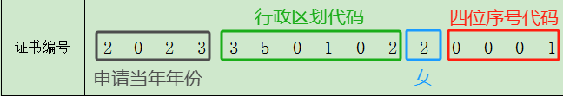
从教荣誉证书的编号由年份+行政区划代码+男女代码（男1、女2）+序号代码（从0001开始）组成。其中，序号代码，市属学校的，由福州市教育局审批处编，各区属学校的，由上级教育部门编写。具体为：申请证书当年的年份+行政区划代码+男女代码（男1、女2）+四位数的序号代码，例如，福州市直学校男老师的编号为202335010010001,鼓楼区属学校女老师的编号为202335010220001。

